令和４年９月吉日
台東支部会員各位

東京都社会保険労務士会台東支部
支部長 佐々木 隆
（公印省略）
厚生委員長 小島 信一

台東支部厚生行事のご案内

日頃は、支部活動にご協力いただきありがとうございます。
さて、本年の厚生行事につき、ご案内いたします（定員３０名）。
新型コロナウイルスの感染状況は未だ予断を許さない状況にあり、管外研修が行えない状況が続いていますが、「会員間の懇親を深める」という厚生事業本来の重要な目的に立ち返り、できることをやろう、という執行部の決意の下、令和４年度も感染防止対策を講じた上で昨年大好評だったモルック大会＆食事懇親会を実施いたしますので、皆様のご参加をお待ちいたします。
ご参加いただける方は、10月７日（金）までに申し込みフォームよりお申込み下さい。下記に必要事項をご記入いただいた上、FAX送信またはメール返信でも構いません。

記
●日 時 令和４年１０月１５日（土）１６時００分より ２０時終了予定
●場 所 浅草ROX ３Gコート＆レストランアラスカ（場所：次頁参照）
●内 容
Ⅰ 前半 モルック大会 16：00～17：30
Ⅱ 後半 懇親会＆お笑い芸人出演 18：00～20：00（予定）
懇親会は、着席方式により感染防止に配慮した上で実施します。
●会 費 3，000円（当日現金にて集金します）※Ⅰのモルックのみは1，000円

【参加にあたっての注意事項】
１ 当日体調のすぐれない方はキャンセルしてください（連絡先は下記、キャンセル料はかかりません）。マスク着用でお願いします。
２ モルックはスポーツ競技ですが、激しい動きはないので運動着は不要です。平服でお越しください。
３ 新型コロナ感染状況他の事情により開催を中止する場合もありますので、ご了承ください。
（切り取らない）

10/15厚生行事申込書

参加のパターンを次から選択して下さい。 FAX：03-6240-1658（小島まで）

- □Ⅰ、Ⅱ両方参加します
② □Ⅰモルックのみ参加します
③ □Ⅱ懇親会のみ参加します

氏 名 ( 開業 法人社員 勤務等)

緊急連絡先
※当日の緊急連絡先 小島携帯 090-8453-7786
以 上

〇懇親会出演お笑い芸人

「駆け抜けて軽トラ」

小野島徹（ｵﾉｼﾞﾏﾄｵﾙ）
餅田コシヒカリ（ﾓﾁﾀﾞｺｼﾋｶﾘ）

松竹芸能所属
テレビ出演多数

Ⅰ 前半 モルック会場 16時集合
★住所〒111-0032 東京都台東区浅草1-25-15
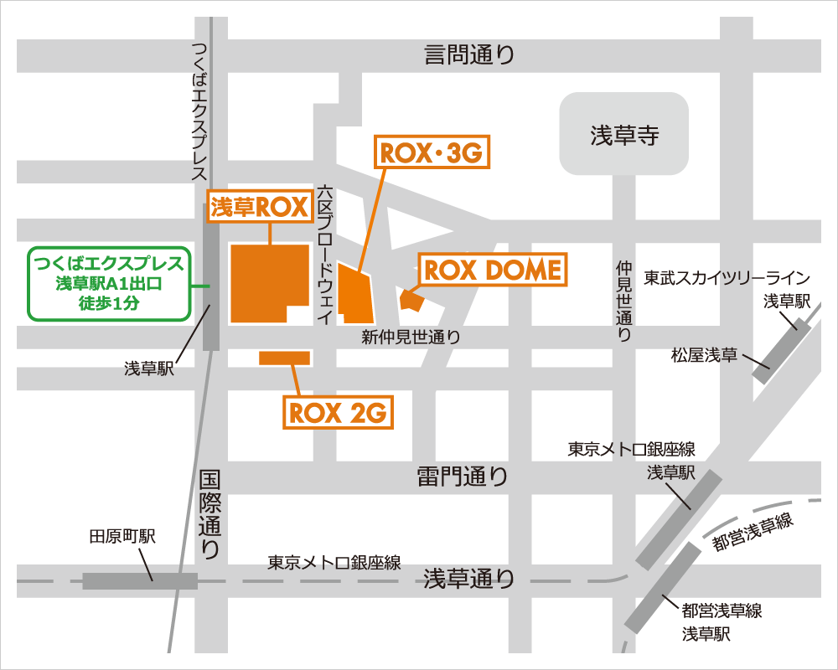

Ⅱ 後半 懇親会会場 18時開始予定 ROXからタクシーで移動予定です。
★住所：墨田区吾妻橋1-23-1 アサヒグループ本社ビル２１階
